大学已经一年多了，这几天突然要做实验装配一堆环境(DVWA、sandbox…….)搞的头昏脑胀，想起来大一那会装python和VSCode那几个基础环境时的痛苦，著以此文意为提示。

正式安装之前要做几步处理以防后面出现各种小意外和大bug。

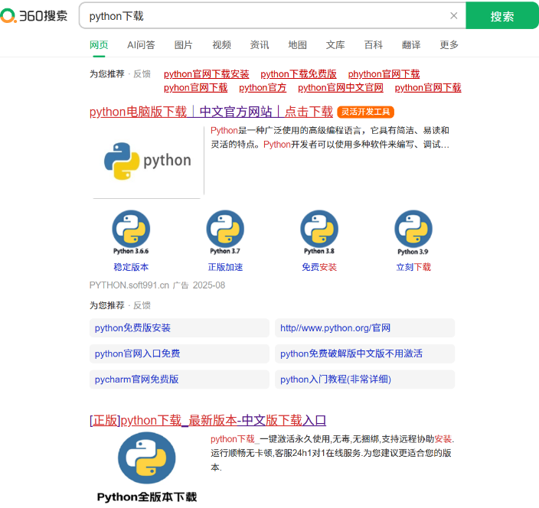首先，敬告各位同学，不要装360！不要装360！不要装360！(three times)

这就是360，一个以为官方网站其实点进去安装python还要vivo50的国产优秀亲民搜索引擎。(360其他的私人“优点”诸如恶意捆绑变量和后台偷偷下载之类的赘述)。总之拒绝360从我做起。

然后，我们需要检查我们是否机带python以及我们机带python的版本是什么(因为一般笔记本出厂会自带python编译环境，版本大概在2.7到3之间)。win+R同时按住打开控制栏，输入cmd调出终端，在终端中输入：

python --version

这一行代码可以为我们检查是否机带python环境以及如果自带的话版本是什么。(这一步记住，后面还会用到)

不管有没有以及版本如何(反正肯定不是新版)，我们找到python的官方网站：

(在这里插入网站链接：python.org)

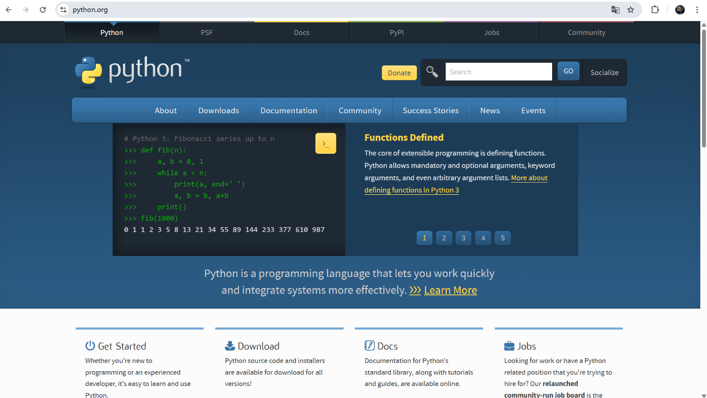打开的速度会比较慢，耐心等待即可。

这才是python安装的正版官网(不长这个样的一律打飞)

把光标移动到Downloads处会弹出最新版的python

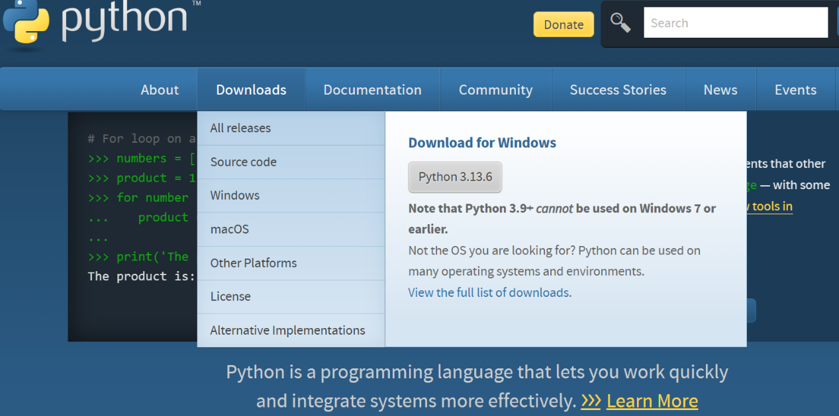

最新版更新到了3.13.6，其实点开Downloads后我们也可以下载其他的版本

包括windows、mac、arm一些列版本，我们以windows版本为例(孩子没钱买果子的笔记本qaq)

建议下载python 3.11.5这一版，这是bug最少也最精简(基本数据库较全)的一版，好评如潮！

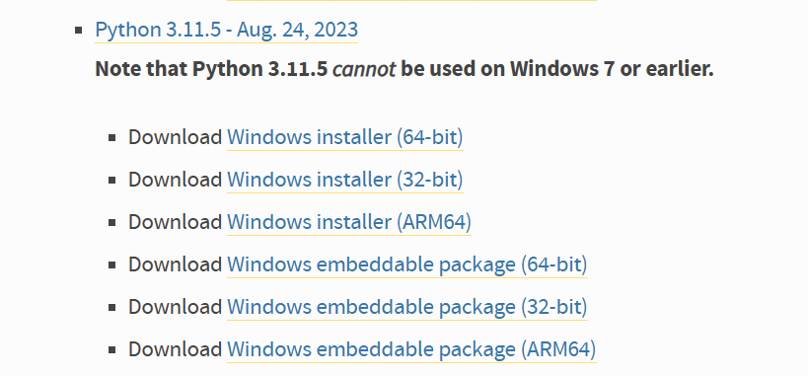

点击下载安装包(一般是64-bit，少部分老电脑是32-bit)。下载后打开下载的安装包，按照安装包给出的流程安装(这几步根据安装包自带的提示安装非常简单，不再赘述)，但是有几个坑点要注意！：

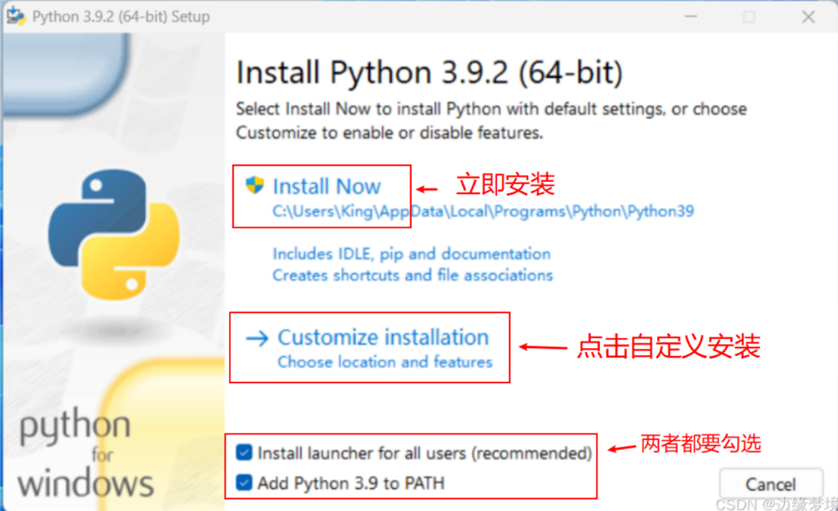

到这个页面之前全部按照默认，来到这个界面之后，不要点击自定义安装，选择立即安装即可，并且下面的两个框框都要勾选！！！一定要确认都要勾选，因为这个是自动将python运行所需要的环境变量自动嵌入到计算机的变量白名单中，否则后面安装成功python也不能运行程序，切记！

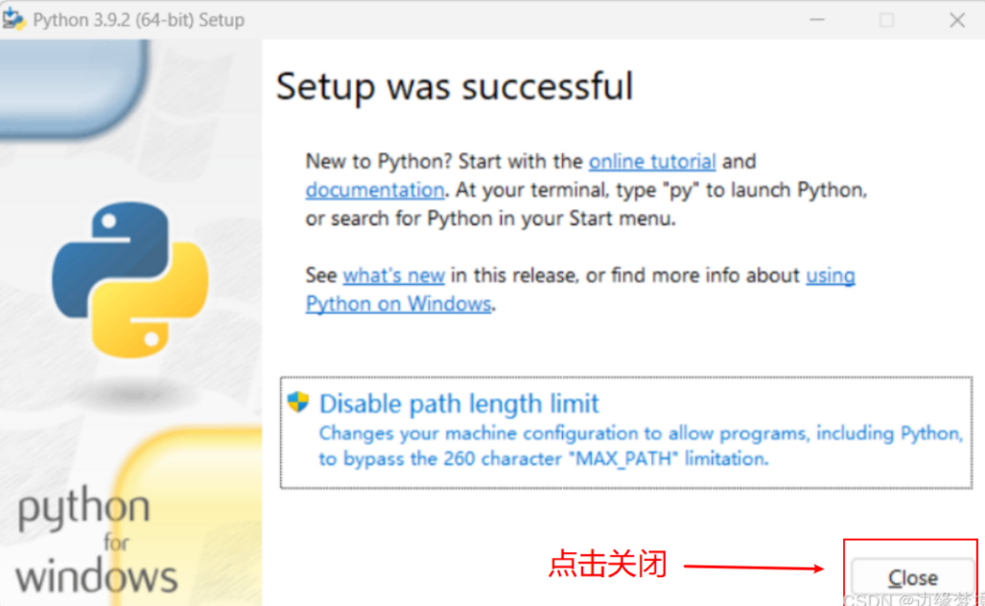

到这个页面后，就完成了，但是直接关闭就可以，不要手欠去点上面的Disable path length limit，点了之后虽然没什么关系，但是会影响到后面更新数据库的时候进行的操作，不要点就行。

点击close后，重启电脑，让计算机自动为python安排编译环境，然后我们进行开头那一步，按住win+R，打开cmd，输入：

Python –version，回车

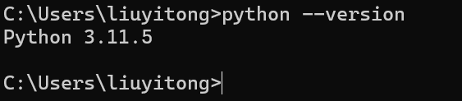发现这样：

显示python 3.11.5，这就是你计算机中的python以及python版本，安装成功！！